Audyt dostępności
https://ep3-konsola.pfron.org.pl/
Poniższa tabela opisuje typów błędów
Typ błędu | Skrót
Redakcyjny (Błąd redakcyjny) | R
Techniczny (Błąd implementacyjny) | T
Projekt (Błędnie zaprojektowany element lub błędnie zaimplementowany) | P
Strony podlegające audytowi
- Rejestr zgłoszeń
- Dokumenty złożone
- Dokumenty INF-U
- Złóż dokument, gdzie najwięcej wprowadzanych dokumentów jest w typie INF-U, INF-1-U, DEK-1-0 i INF-1,
- Użytkownicy,
- Wiadomości przychodzące,
- Wiadomości wysłane,
- Rejestr zdarzeń.
- Role
- 2 pliki PDF
Badanie eksperckie przeprowadzone w następującej konfiguracji:
- System operacyjny: Windows 10, MacOs Ventura 13.0, iOS 16, Android 11
- Przeglądarki: Chrome Wersja 111.0.5563.110, Firefox 111.0.1
- Program czytający: VoiceOver, NVDA 2023.1

Tabela podsumowująca raport dostępności
Poniższa tabela jest podsumowaniem wyniku audytu dostępności WCAG 2.0/WCAG 2.1 oraz wytycznych KRI, która określają stan dostępności serwisu https://ep3-konsola.pfron.org.pl/
Serwis zawiera kilka błędów związanych z dostępnością, które w pewnym stopniu utrudniają korzystanie z serwisu. Elementy oznaczone jako „nie dotyczy” nie kwalifikowały się do testów manualnych.
Kryterium sukcesu | Poziom | Wynik testów manualnych | Samoocena
1.1.1 - Treść nietekstowa | A | Spełnione częściowo | Spełnione
1.2.1 - Tylko audio oraz tylko wideo (nagranie) | A | Nie dotyczy | Nie dotyczy
1.2.2 - Napisy rozszerzone (nagranie) | A | Nie dotyczy | Nie dotyczy
1.2.3 - Audiodeskrypcja lub alternatywa dla mediów (nagranie) | A | Nie dotyczy | Nie dotyczy
1.2.4 - Napisy rozszerzone (na żywo) | AA | Nie dotyczy | Nie dotyczy
1.2.5 - Audiodeskrypcja (nagranie) | AA | Nie dotyczy | Nie dotyczy
1.3.1 - Informacje i relacje | A | Niespełnione | Spełnione częściowo
1.3.2 - Zrozumiała kolejność | A | Spełnione | Spełnione
1.3.3 - Właściwości zmysłowe | A | Spełnione | Spełnione
1.3.4 - Orientacja - wyświetlanie treści w układzie poziomym, jak i pionowym | AA | Niespełnione | Niespełnione
1.3.5 - Określenie prawidłowej wartości | AA | Niespełnione | Niespełnione
1.4.1 - Użycie koloru | A | Spełnione | Spełnione
1.4.2 - Kontrola odtwarzania dźwięku | A | Nie dotyczy | Nie dotyczy
1.4.3 - Kontrast (minimalny) | AA | Spełnione częściowo | Spełnione
1.4.4 - Zmiana rozmiaru tekstu | AA | Spełnione | Spełnione
1.4.5 - Tekst w postaci grafiki | AA | Spełnione częściowo | Spełnione
1.4.10 – Przewijanie ekranu | AA | Niespełnione | Spełnione
1.4.11 - Kontrast dla treści niebędących tekstem | AA | Niespełnione | Spełnione
1.4.12 - Odstępy w tekście | AA | Spełnione | Spełnione
1.4.13 - Treści spod kursora lub fokusa | AA | Niespełnione | Spełnione
2.1.1 - Klawiatura | A | Spełnione | Spełnione częściowo
2.1.2 - Brak pułapki na klawiaturę | A | Spełnione | Spełnione
2.1.4 - Jednoliterowe skróty klawiszowe | A | Spełnione | Spełnione
2.2.1 - Możliwość dostosowania czasu | A | Nie dotyczy | Nie dotyczy
2.2.2 - Wstrzymywanie (pauza), zatrzymywanie, ukrywanie | A | Nie dotyczy | Nie dotyczy
2.3.1 - Trzy błyski lub wartości poniżej progu | A | Nie dotyczy | Nie dotyczy
2.4.1 - Możliwość pominięcia bloków | A | Spełnione częściowo | Spełnione
2.4.2 - Tytuły stron | A | Spełnione | Spełnione
2.4.3 - Kolejność fokusu | A | Spełnione częściowo | Spełnione
2.4.4 – Cel Linku (w kontekście) | A | Spełnione częściowo | Spełnione
2.4.5 - Wiele sposobów na zlokalizowanie strony | AA | Nie dotyczy | Nie dotyczy
2.4.6 - Nagłówki i etykiety | AA | Niespełnione | Spełnione
2.4.7 - Widoczny fokus | AA | Spełnione | Spełnione
2.5.1 - Gesty punktowe | A | Spełnione | Spełnione
2.5.2 - Anulowanie kliknięcia | A | Spełnione | Spełnione
2.5.3 - Etykieta w nazwie | A | Spełnione | Spełnione
2.5.4 - Aktywowanie ruchem | A | Nie dotyczy | Nie dotyczy
3.1.1 - Język strony | A | Niespełnione | Spełnione
3.1.2 - Język części | AA | Niespełnione | Spełnione
3.2.1 - Po oznaczeniu fokusem | A | Spełnione | Spełnione
3.2.2 - Podczas wprowadzania danych | A | Spełnione | Spełnione
3.2.3 - Konsekwentna nawigacja | AA | Spełnione | Spełnione
3.2.4 - Konsekwentna identyfikacja | AA | Spełnione | Spełnione
3.3.1 - Identyfikacja błędu | A | Spełnione | Spełnione
3.3.2 - Etykiety lub instrukcje | A | Niespełnione | Spełnione
3.3.3 - Sugestie korekty błędów | AA | Spełnione | Spełnione
3.3.4 - Zapobieganie błędom (kontekst prawny, finansowy, związany z podawaniem danych) | AA | Spełnione | Spełnione
4.1.1 - Parsowanie | A | Niespełnione | Spełnione częściowo
4.1.2 - Nazwa, rola, wartość | A | Niespełnione | Spełnione częściowo
4.1.3 - Komunikaty o stanie | AA | Niespełnione | Spełnione

Wyniki audytu dostępności

Zasada nr 1: Postrzegalność — informacje oraz komponenty interfejsu użytkownika muszą być przedstawione użytkownikom w sposób dostępny dla ich zmysłów.

Wytyczna 1.1 Alternatywa w postaci tekstu: Dla każdej treści nietekstowej należy dostarczyć alternatywną treść w formie tekstu, która może być zamieniona przez użytkownika w inne formy (np. powiększony druk, Braille, mowa syntetyczna, symbole lub język uproszczony).
1.1.1 Treść nietekstowa: Wszelkie treści nietekstowe przedstawione użytkownikowi posiadają swoją tekstową alternatywę, która pełni tę samą funkcję, z wyjątkiem sytuacji opisanych poniżej (Poziom A)
Wynik audytu: Częściowo spełnione
Strona | Opis Problemu | Rozwiązanie | Typ | Samoocena
https://ep3-konsola.pfron.org.pl/ | Grafika jest również linkiem. Cel linku wskazuje już atrybut aria-label. Tekst alternatywny nie jest tu konieczny. Błąd marginalny  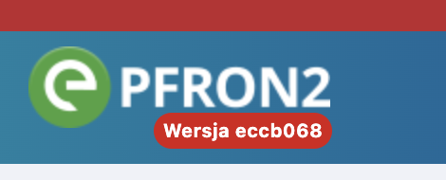  <a _ngcontent-fgb-c262="" routerlink="/" aria-label="Przejdź do strony głównej" class="e-pfron hide-text" href="/"><img _ngcontent-fgb-c262="" alt="Logo e-PFRON2" src="assets/e-pfron.png"/></a> | Sugerujemy dwa alternatywne rozwiązania:  - zmianę atrybutu alt na czysto dekoracyjny z pozostawieniem dotychczasowej zawartości atrybutu aria-label.  - Usunięcie atrybutu aria-label wraz z jednoczesnym uzupełnieniem tekstu alternatywnego, na przykład: alt=”e-PFRON2, przejdź do strony głównej”. | T | Spełnione
https://ep3-konsola.pfron.org.pl/ | Ikony zostały zamieszczano jako font i przedstawione za pomocą właściwości content. W zależności od zawartości mogą być przetwarzane przez technologie asystujące   | Ikony zamieszczane jako czcionki i przedstawione za pomocą właściwości content mogą być osadzone jako osobne znaczniki HTML z dodatkowym atrybutem aria-hidden=”true” ukrywającymi je przez technologiami asystującymi, aby mieć pewność, że w żadnym przypadku nie będą przetworzone, wprowadzając użytkownika w błąd. | P | Spełnione

Wytyczna 1.2. Media zmienne w czasie: Należy dostarczyć alternatywę dla mediów zmiennych w czasie.
1.2.1 Tylko audio oraz tylko wideo (nagranie): Zapewniona jest alternatywa przedstawiająca tę samą treść (Poziom A).
Wynik audytu: Nie dotyczy
1.2.2 Napisy rozszerzone (nagranie): Napisy rozszerzone dołączone są do wszystkich nagrań audio w multimediach zsynchronizowanych (dźwięk i obraz), z wyjątkiem sytuacji, kiedy są one alternatywami dla tekstu i w taki sposób są oznaczone (Poziom A).
Wynik audytu: Nie dotyczy
1.2.3 Audiodeskrypcja lub alternatywa dla mediów (nagranie): Zapewnia się alternatywę dla mediów zmiennych w czasie lub audiodeskrypcję dla nagrań wideo w multimediach zsynchronizowanych (dźwięk i obraz), z wyjątkiem sytuacji, kiedy są one alternatywami dla tekstu i w taki sposób są oznaczone (Poziom A).
Wynik audytu: Nie dotyczy
1.2.4 Napisy rozszerzone (na żywo): Do wszystkich treści audio w multimediach zsynchronizowanych (dźwięk i obraz) przekazywanych na żywo zapewnione są napisy rozszerzone (Poziom AA).
Wynik audytu: Nie dotyczy
1.2.5 Audiodeskrypcja (nagranie): Zapewniona jest audiodeskrypcja dla wszystkich nagrań wideo w multimediach zsynchronizowanych (dźwięk i obraz). (Poziom AA)
Wynik audytu: Nie dotyczy

Wytyczna 1.3 Możliwość adaptacji: Należy tworzyć treści, które mogą być prezentowane na różne sposoby (np. uproszczony układ wizualny), bez utraty informacji czy struktury.
1.3.1 Informacje i relacje: Informacje, struktura oraz relacje pomiędzy treściami przedstawiane w treści mogą być odczytane przez program komputerowy lub są dostępne w postaci tekstu. (Poziom A).
Wynik audytu: Niespełnione
Strona | Opis Problemu | Rozwiązanie | Typ | Samoocena
Cały serwis | Żadna z audytowanych podstron nie posiada nagłówków.  Błąd istotny. | Nagłówki pełnią bardzo ważną rolę informacyjną i nawigacyjną dla osób niewidomych. Użytkownicy widzący skanują stronę wzrokiem i od razu mogą zidentyfikować główne sekcje strony internetowej. Osoby niewidome natomiast muszą poświęcić dużo więcej czasu, aby program czytający przekazał w formie głosu informacje zawarte w serwisie. Dzięki skrótom klawiaturowym dostępnym w programie czytającym niewidomi mogą szybko poruszać się m.in. po nagłówkach, dzięki czemu mogą błyskawicznie przechodzić do głównych sekcji i informacji bez konieczności żmudnego odsłuchiwania treści linia za linią. Najistotniejszą rzeczą jest, aby konsekwentnie stosować nagłówki.  Struktura nagłówków powinna dokładnie opisywać główne sekcje informacyjne, ponieważ dla użytkowników korzystających z programów czytających jest to jeden z najbardziej pożądanych elementów usprawniających nawigację po stronie internetowej.  Sugerujemy dodanie nagłówków, tak by następowały kolejno jeden po drugim -> H1 -> H2 -> H3 itd. | T | Spełnione
https://ep3-konsola.pfron.org.pl/rejestr-zgloszen/lista  Formularze wyszukiwania | Formularze nie są pogrupowane. | Rekomendujemy dodanie elementów <fieldset> oraz <legend> lub role=”group” wraz z odpowiednim opisem  https://www.w3.org/WAI/tutorials/forms/grouping/ | T | Spełnione częściowo
https://ep3-konsola.pfron.org.pl/wiadomosci-przychodzace/lista | W całym serwisie, na stronach, w których występuje paginacja, występuje dwukrotnie landmark <nav>. Brak opisu drugiej nawigacji powoduje, że Użytkownik nie wie co to za element i jaką część strony nawiguje.  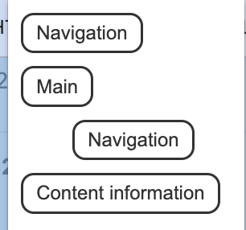  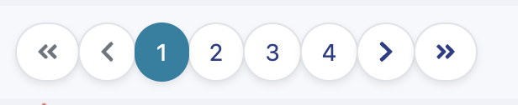 | Rekomendujemy dodanie atrybutu aria-label/aria-labelledby do elementu <nav>, tak by nadać mu kontekst/nazwę, na przykład:  aria-label:  <ngb-pagination  _ngcontent-fgb-c92=""  role="navigation"  aria-label=”paginacja”  class="console-list-pagination"  /ngb-pagination>  aria-labelledby (używane przy nawigacji typu “breadcrumbs”):  <ngb-pagination  _ngcontent-fgb-c92=""  role="navigation"  aria-labelledby=”nav2”  class="console-list-pagination"  /ngb-pagination>  <h2 id=”nav2”>Paginacja</h2>  https://www.w3.org/WAI/ARIA/apg/example-index/landmarks/navigation.html | T | Spełnione
Cały serwis | Limitowanie liczby wyświetlanych rekordów w wyszukiwarkach zostało zgrupowane, ale brakuje mu opisu do czego służy  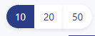  <div _ngcontent-pgv-c96="" role="radiogroup" ngbradiogroup="" class="btn-group btn-group-toggle list-rows-amount ng-untouched ng-pristine ng-valid"><label _ngcontent-pgv-c96="" ngbbuttonlabel="" tabindex="0" class="btn-light console-list-limit-10 console-shadow-sm btn active"><input _ngcontent-pgv-c96="" ngbbutton="" type="radio" tabindex="-1" value="10" name="ngb-radio-0"> 10 </label><label _ngcontent-pgv-c96="" ngbbuttonlabel="" tabindex="0" class="btn-light console-shadow-sm btn"><input _ngcontent-pgv-c96="" ngbbutton="" type="radio" tabindex="-1" value="20" name="ngb-radio-0"> 20 </label><label _ngcontent-pgv-c96="" ngbbuttonlabel="" tabindex="0" class="btn-light console-list-limit-50 console-shadow-sm btn"><input _ngcontent-pgv-c96="" ngbbutton="" type="radio" tabindex="-1" value="50" name="ngb-radio-0"> 50 </label></div>  Błąd marginalny | W celu opisu grupy radiobuttonów wykorzystuje się atrybuty aria. W zależności od możliwości może być to atrybut aria-labelledby powiązany z tekstem poprzez id lub aria-label w formie konkretnej etykiety grupy.  https://developer.mozilla.org/en-US/docs/Web/Accessibility/ARIA/Roles/radiogroup_role  Rekomendujemy wykorzystanie drugiej propozycji. | T | Niespełnione
https://ep3-konsola.pfron.org.pl/dokumenty-inf-u/lista | Na wszystkich podstronach, na których występują listy dokumentów, są one zaimplementowane jako niesemantyczne elementy <div>. Sytuacja ma miejsce w wersji responsywnej przy niższych rozdzielczościach ekranu.  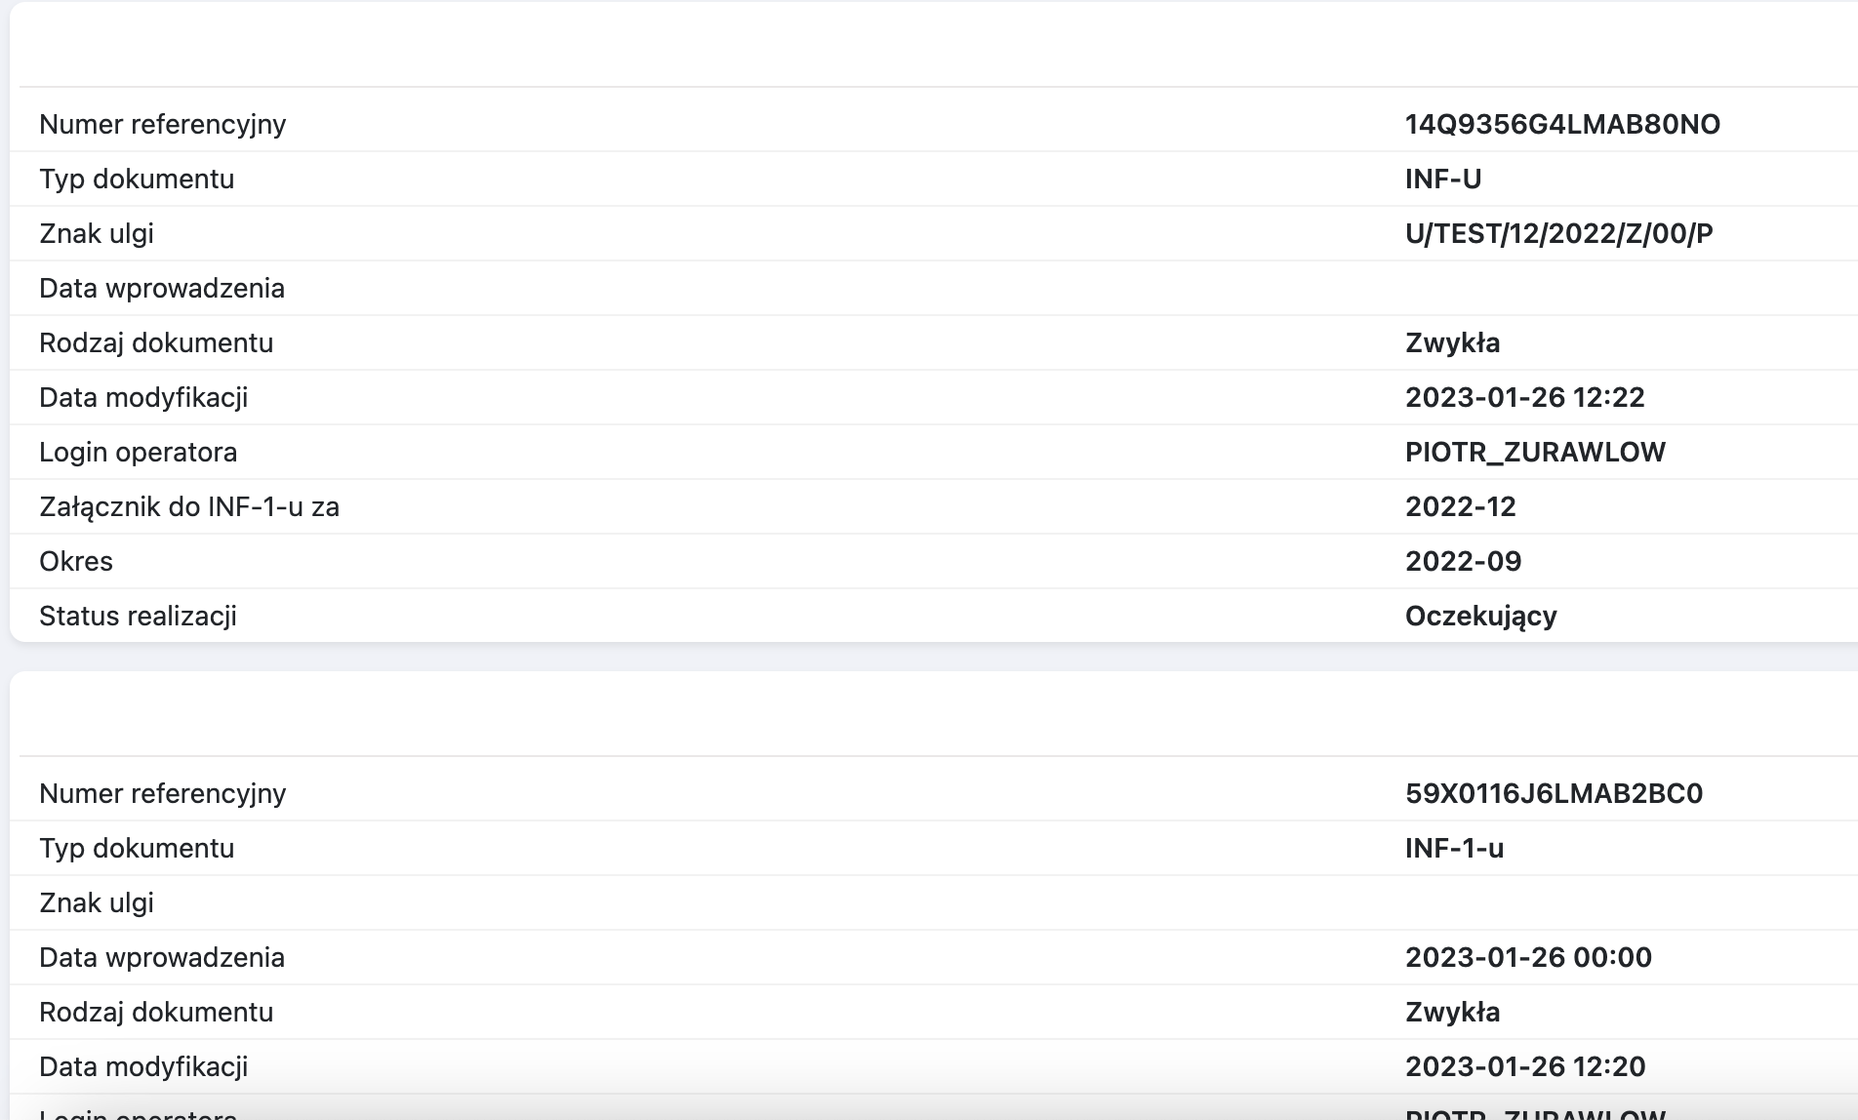 | Każda z informacji na stronie internetowej powinna być osadzona w semantycznym znaczniku.  Rekomendujemy, by elementy <div> zaimplementować jako tabele.  Przykład tabeli z dynamicznymi nagłówkami:  https://www.npmjs.com/package/react-super-responsive-table#demo | T | Spełnione częściowo
Cały serwis | Wszystkie tabele nie posiadają oznaczenia pustych pól. Przez co podczas nawigacji po tabeli z włączonym czytnikiem ekranu puste komórki anonsowane są razem z kolejną. W przypadku kilku komórek pustych obok siebie czytane są wszystkie naraz.  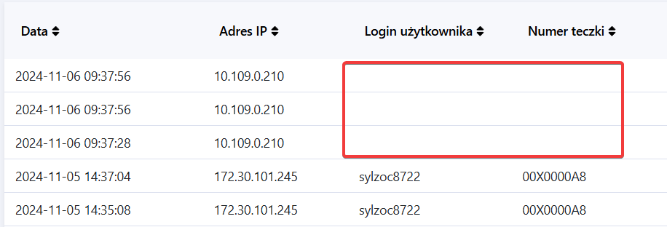  Błąd marginalny | Należy w pustych komórkach dodać informację „brak danych”. Alternatywą jest dodanie myślnika, który jest pomijany przez czytniki ekranu, ale zatrzymuje czytnik ekranu na danej komórce.  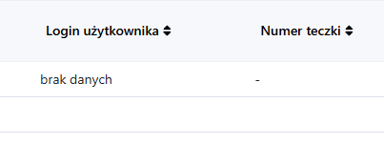 | T | Niespełnione
https://ep3-konsola.pfron.org.pl/wiadomosci-przychodzace/lista | Żadna z tabeli w serwisie nie posiada znacznika <caption>.  <table _ngcontent-raq-c92="" class="table ng-star-inserted"> <thead _ngcontent-raq-c92=""> <tr _ngcontent-raq-c92=""><th [...]</tr><!----></tbody>  </table> | Rekomendujemy dodanie tytułów wszystkim tabelom poprzez dodanie znacznika <caption> zaraz po elemencie <table>. | T | Spełnione częściowo
1.3.2 Zrozumiała kolejność: Jeśli kolejność, w jakiej przedstawiona jest treść, ma znaczenie dla zrozumienia treści — prawidłowa kolejność odczytu musi być określona programowo (Poziom A).
Wynik audytu: Spełnione
1.3.3 Właściwości zmysłowe: Instrukcje co do zrozumienia i operowania treścią nie opierają się wyłącznie na właściwościach zmysłowych, takich jak: kształt, rozmiar, wzrokowa lokalizacja, orientacja w przestrzeni lub dźwięk (Poziom A).
Wynik audytu: Spełnione
1.3.4 Orientacja (2.1) Zawartość powinna wyświetlać się i działać tak samo w każdej orientacji ekranu (pionowej/poziomej) (Poziom AA).
Wynik audytu: Niespełnione
Strona | Opis Problemu | Rozwiązanie | Typ | Samoocena
https://ep3-konsola.pfron.org.pl/rejestr-zgloszen/lista | Po zmianie rozdzielczości do 320px tooltip, który aktywowany jest po naciśnięciu przycisku, wychodzi poza obszar strony.  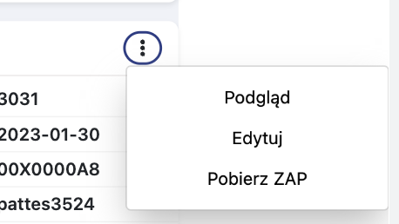 | Należy zadbać o responsywność. Treść powinna dopasowywać się do szerokości ekranu. | T | Spełnione
https://ep3-konsola.pfron.org.pl/ | Serwis w widoku mobilnym nie jest dostosowany do szerokości ekranu.  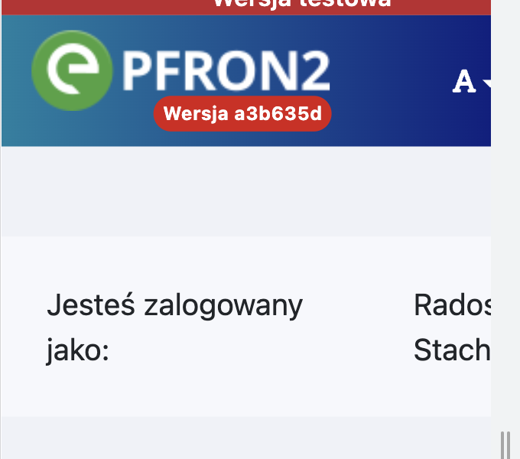  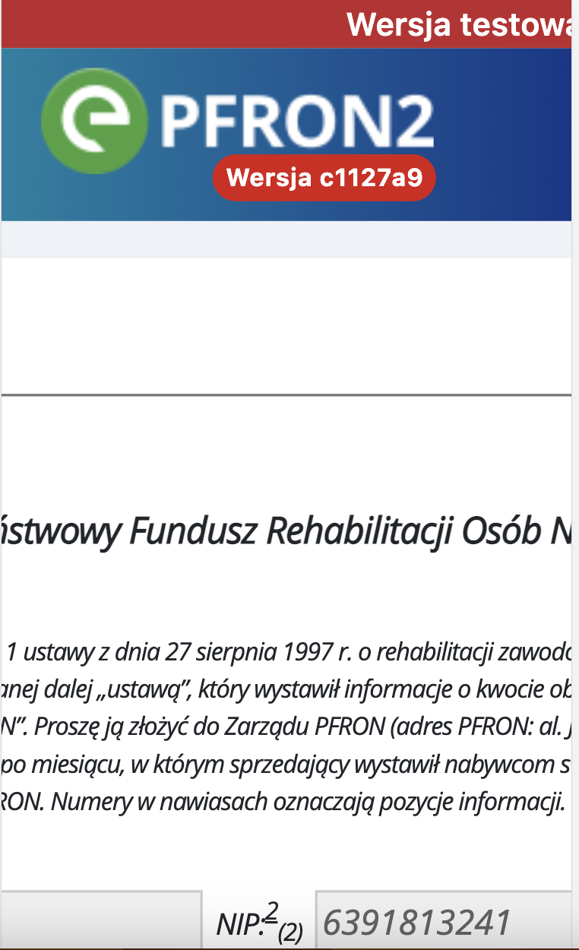  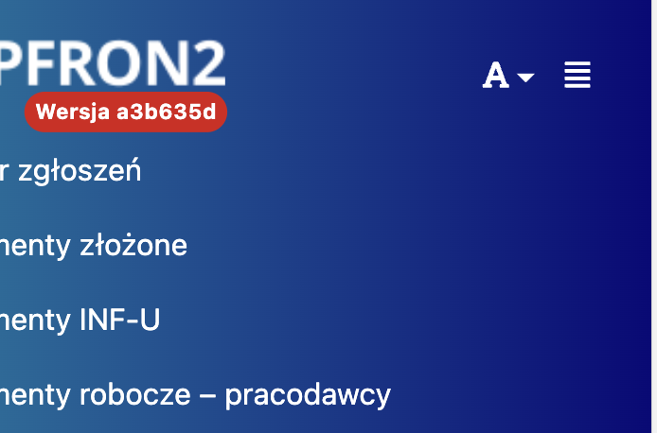 | Należy zadbać o responsywność. Treść powinna dopasowywać się do szerokości ekranu. | T | Spełnione
https://ep3-konsola.pfron.org.pl/rejestr-zgloszen/edycja/3467 | Po zmianie rozdzielczości do 320px tooltip, który aktywowany jest po naciśnięciu przycisku, wychodzi poza obszar strony.  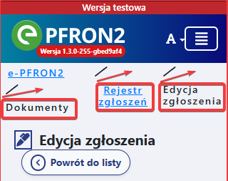  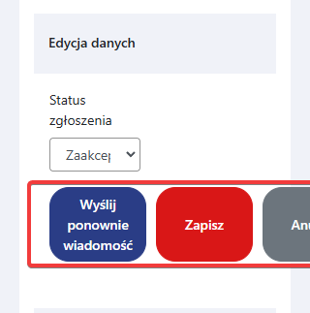  Błąd istotny | Należy zadbać o responsywność. Treść powinna dopasowywać się do szerokości ekranu. | T | Niespełnione
1.3.5 Identyfikacja celu wprowadzanych danych (2.1) Jeśli jest to możliwe, elementy wejściowe (np. elementy formularzy) powinny być oznaczone tak, by ich przeznaczenie było możliwe do określenia dla programu komputerowego (np. czytnika ekranu) (Poziom AA).
Wynik audytu: Niespełnione
Strona | Opis Problemu | Rozwiązanie | Typ | Samoocena
https://ep3-konsola.pfron.org.pl/dokumenty-robocze/276444  https://ep3-konsola.pfron.org.pl/uzytkownicy/dodaj | Brak atrybutu autocomplete w formularzach, w których jest możliwość wdrożenia podpowiedzi:  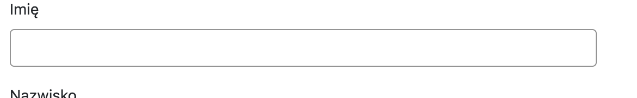  <input _ngcontent-uiv-c178="" type="text" id="add-user-firstname" formcontrolname="firstName" aria-describedby="add-user-firstname-error" class="form-control ng-pristine ng-valid ng-touched"/> | Co do zasady, większość pól formularza powinno zawierać atrybut autocomplete.  Ważne jest, by rozróżnić jego cel.  W sytuacji dużego serwisu, takich jak ten, w których pracownik wypełnia dane osobowe inne niż swoje, autocomplete powinien zostać ustawiony na wartość „off”, tak by przeglądarka nie podpowiadała mu jego osobistych danych personalnych.  Brak takiego atrybutu będzie spowodować, że przeglądarka będzie szukała tych wartości domyślnie.  We wszystkich innych sytuacjach, w których formularz służy do wypełnienia danych użytkownika korzystającego, autocomplete powinien przyjąć konkretną wartość tak jak na przykład:  - Imię : given-name  - Nazwisko : family-name  - Adres e-mail : email  - Telefon : tel  - itd.  Link do pozostałych wartości atrybutu autocomplete:  https://developer.mozilla.org/en-US/docs/Web/HTML/Attributes/autocomplete | T | Niespełnione

Wytyczna 1.4 Możliwość rozróżniania: Ułatwiaj oglądanie i słuchanie treści oraz oddzielanie informacji od tła.
1.4.1 Użycie koloru: Kolor nie jest jedynym wizualnym środkiem przekazywania informacji, wskazywania czynności, skłaniania do reakcji lub rozróżniania elementu wizualnego. (Poziom A)
Wynik audytu: Spełnione
1.4.2 Kontrola odtwarzania dźwięku: Jeśli jakieś nagranie audio włącza się automatycznie na danej stronie i jest odtwarzane przez okres dłuższy niż 3 sekundy, istnieje mechanizm umożliwiający przerwanie lub wyłączenie nagrania albo mechanizm kontrolujący poziom głośności niezależnie od poziomu głośności całego systemu (Poziom A).
Wynik audytu: Nie dotyczy
1.4.3 Kontrast (minimalny): Wizualne przedstawienie tekstu, lub obrazu tekstu posiada kontrast wynoszący przynajmniej 4,5:1, poza następującymi wyjątkami: (Poziom AA)
- Duży tekst: Duży tekst oraz grafiki takiego tekstu posiadają kontrast przynajmniej 3:1.
- Przypadkowość: Nie stosuje się wymogów minimalnego kontrastu dla tekstów lub obrazu tekstu, będących elementem nieużywanych części interfejsu użytkownika, mających cel czysto dekoracyjny, nie są widoczne lub też są częścią obrazu zawierającego inne istotne treści wizualne.
- Logo: Nie wymaga się minimalnego kontrastu dla tekstu, który jest częścią logo lub nazwy własnej produktu (marki).
Badanie dotyczyło weryfikacji kontrastu treści do tła.
Wynik audytu: Spełnione częściowo
Strona | Opis Problemu | Rozwiązanie | Typ | Samoocena
https://ep3-konsola.pfron.org.pl/uzytkownicy/dodaj#add-user-company-code | Występują elementy, które nie spełniają minimalnego kontrastu, współczynnik wynosi 4.37:1 (#FCE8E7 do #D81816).  : 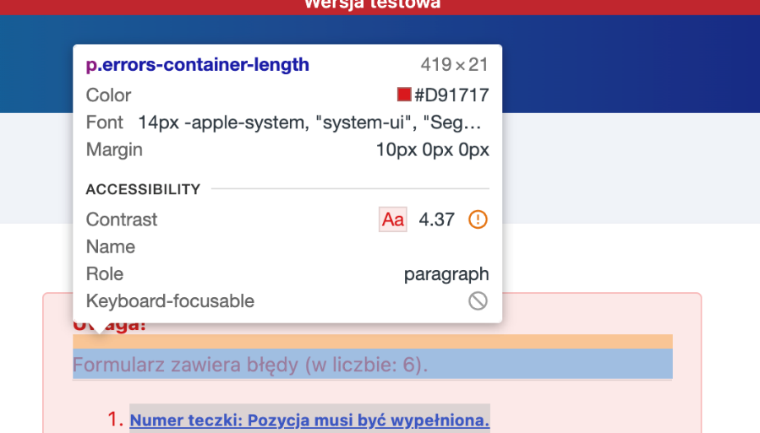 | Należy zapewnić kontrast treści oraz elementów funkcjonalnych w stosunku do tła na poziomie minimum 4,5:1. | T | Spełnione
1.4.4 Zmiana rozmiaru tekstu: Oprócz napisów rozszerzonych oraz tekstu w postaci grafiki, rozmiar tekstu może zostać powiększony do 200% bez użycia technologii wspomagających oraz bez utraty treści lub funkcjonalności (Poziom AA).
Wynik audytu: Spełnione
1.4.5 Tekst w postaci grafiki: Jeśli zastosowane technologie pozwalają na wizualną prezentację, tekst służy do przekazywania informacji, a nie obrazów tekstu, z wyjątkiem następujących (Poziom AA):
- Możliwość dostosowania: Obraz tekstu można wizualnie dostosować do wymagań użytkownika;
- Kluczowy: Dla przekazywanych informacji niezbędna jest szczególna prezentacja tekstu.
Wynik audytu: Spełnione częściowo
Strona | Opis Problemu | Rozwiązanie | Typ | Samoocena
https://ep3-konsola.pfron.org.pl/rejestr-zgloszen/lista | Grafika posiada tekst alternatywny, jednakże powinien on nieść dokładnie tę samą informację, którą widzimy na grafice:  <img _ngcontent-uhd-c265="" id="footer-img" alt="Logo PFRON" src="assets/pfron_logo.png"/> | Sugerujemy zmianę atrybutu alt na „Logo - Państwowy Fundusz Rehabilitacji Osób Niepełnosprawnych” | T | Spełnione
1.4.10 Przewijanie ekranu (2.1) Zawartość na ekranie powinna być wyświetlana tak, by nie było konieczne przewijanie ekranu w poziomie (Poziom AA).
Wynik audytu: Niespełnione
Strona | Opis Problemu | Rozwiązanie | Typ | Samoocena
https://ep3-konsola.pfron.org.pl/rejestr-zgloszen/lista | Po zmianie rozdzielczości do 320px, tooltip, który aktywowany jest po naciśnięciu przycisku, wychodzi poza obszar strony. | Przy szerokości ekranu 320px nie może nastąpić utrata treści lub funkcjonalności oraz nie może występować przewijanie w poziomie. Wyjątkiem są treści wymagające przewijania w poziomie takie jak np.: tabele danych, złożone obrazy (mapy, wykresy), paski narzędzi, itp.  Należy zastosować zmiany w CSS uwzględniając różne rozdzielczości ekranów, w tym brane jest pod uwagę powiększenie ekranu, które również korzysta z responsywności strony.  https://www.w3.org/WAI/WCAG21/Techniques/css/C32 | T | Spełnione

1.4.11 - Kontrast dla treści niebędących tekstem: Wizualna prezentacja następujących elementów ma współczynnik kontrastu co najmniej 3:1 względem sąsiednich kolorów (Poziom AA):
- Komponenty interfejsu użytkownika: Informacje wizualne wymagane do identyfikacji komponentów interfejsu użytkownika i ich stanów, z wyjątkiem nieaktywnych składników lub gdy wygląd komponentu jest określony przez agenta użytkownika i nie jest modyfikowany przez autora;
- Obiekty graficzne: Części grafiki wymagane do zrozumienia treści, z wyjątkiem sytuacji, gdy konkretna prezentacja grafiki ma istotne znaczenie dla przekazywanych informacji.
Wynik audytu: Spełnione częściowo
Strona | Opis Problemu | Rozwiązanie | Typ | Samoocena
https://ep3-konsola.pfron.org.pl/wiadomosci-przychodzace/lista | Współczynnik kontrastu fokusu (#2A3C85) do koloru elementu (#0281A2) wynosi 2.2:1.  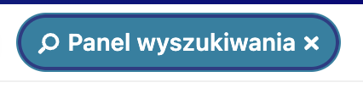 | Sugerujemy zmianę koloru fokusu tak, by spełniał on wymóg minimalnego kontrastu (3:1). | T | Spełnione
1.4.12 Odstępy w tekście: W treści zaimplementowanej przy użyciu języków znaczników, które obsługują następujące właściwości stylu tekstu, nie następuje utrata treści ani funkcjonalności po ustawieniu wszystkich poniższych wartości i zmianie żadnej innej właściwości stylu (Poziom AA):
- Wysokość linii (odstępy między wierszami) co najmniej 1,5 razy większa od rozmiaru czcionki;
- Odstępy między akapitami do co najmniej 2-krotnego rozmiaru czcionki;
- Odstępy między literami (śledzenie) co najmniej 0,12 razy większe niż rozmiar czcionki;
- Odstępy między wyrazami co najmniej 0,16 razy większe niż rozmiar czcionki.
Wynik audytu: Spełnione

1.4.13 Treść spod kursora lub fokusu: Gdy jakaś treść staje się widoczna po otrzymaniu kursora lub fokusu klawiatury, a po ich usunięciu znika, spełnione są poniższe warunki (Poziom AA):
- Odrzucone: Istnieje mechanizm umożliwiający odrzucenie dodatkowej treści bez przesuwania wskaźnika myszy lub fokusu klawiatury, chyba że dodatkowa treść przekazuje błąd wprowadzanych danych lub nie przesłania ani nie zastępuje innej treści;
- Wskazywane: Jeśli wskaźnik myszy (hover) może wyzwolić dodatkową treść, wówczas wskaźnik może zostać przeniesiony na dodatkową treść bez znikania dodatkowej treści;
- Trwałe: Dodatkowa treść pozostaje widoczna do momentu usunięcia wyzwalacza aktywacji lub fokusu, użytkownik odrzuca go lub jego informacje nie są już ważne.
Wyjątek: Wizualna prezentacja dodatkowej treści jest kontrolowana przez program użytkownika i nie jest modyfikowana przez autora.
Wynik audytu: Niespełnione
Strona | Opis Problemu | Rozwiązanie | Typ | Samoocena
https://ep3-konsola.pfron.org.pl/dokumenty-robocze/276539 | Podpowiedź zostaje wyświetlona po najechaniu na przycisk, jednakże znika od razu po wyjechaniu myszką poza obszar radiobuttona. Ponadto, elementu tooltip nie można odrzucić za pomocą klawisza ESC.  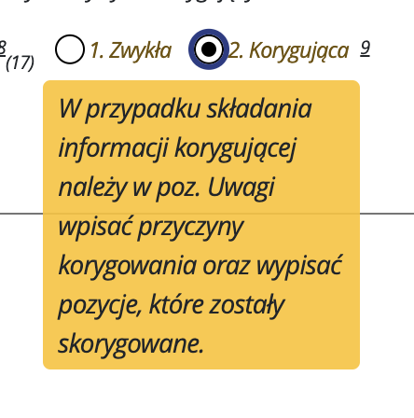 | Tooltip powinien pozostawać widoczny po najechaniu na niego myszą. Co więcej, jego odrzucenie powinno odbyć się za pomocą klawisza ESC.  https://dequeuniversity.com/library/aria/tooltip | T | Spełnione

Zasada nr 2: Funkcjonalność — komponenty interfejsu użytkownika oraz nawigacja muszą być możliwe do użycia.

Wytyczna 2.1 Dostępność z klawiatury: Zapewnij dostępność wszystkich funkcjonalności za pomocą klawiatury.
2.1.1 Klawiatura: Cała treść oraz wszystkie zawarte w niej funkcjonalności dostępne są z interfejsu klawiatury, bez wymogu określonego czasu użycia poszczególnych klawiszy, poza tymi przypadkami, kiedy dana
funkcja wymaga wprowadzenia informacji przez użytkownika w oparciu o ścieżkę ruchów, a nie w oparciu o punkty końcowe wejścia (Poziom A).
Wynik audytu: Spełnione
Strona | Opis Problemu | Rozwiązanie | Typ | Samoocena
Cały serwis | Limitowanie liczby wyświetlanych rekordów w wyszukiwarkach zostało zgrupowane, ale w nieprawidłowy sposób jest obsługiwane przy użyciu klawiatury. Fokusowane są etykiety, a nie same radiobuttony  <div _ngcontent-pgv-c96="" role="radiogroup" ngbradiogroup="" class="btn-group btn-group-toggle list-rows-amount ng-untouched ng-pristine ng-valid">  <label _ngcontent-pgv-c96="" ngbbuttonlabel="" tabindex="0" class="btn-light console-list-limit-10 console-shadow-sm btn active">  <input _ngcontent-pgv-c96="" ngbbutton="" type="radio" tabindex="-1" value="10" name="ngb-radio-0">10</label>  <label _ngcontent-pgv-c96="" ngbbuttonlabel="" tabindex="0" class="btn-light console-shadow-sm btn">  <input _ngcontent-pgv-c96="" ngbbutton="" type="radio" tabindex="-1" value="20" name="ngb-radio-0">20</label>  <label _ngcontent-pgv-c96="" ngbbuttonlabel="" tabindex="0" class="btn-light console-list-limit-50 console-shadow-sm btn">  <input _ngcontent-pgv-c96="" ngbbutton="" type="radio" tabindex="-1" value="50" name="ngb-radio-0">50</label>  </div>  Bład marginalny | Grupa radiobuttonów powinna być fokusowana w całości na zaznaczonym przycisku. Obecnie każdy z nich otrzymuje fokus oddzielnie. Opis obsługi klawiaturą znajduje się we wzorcu W3C  https://www.w3.org/WAI/ARIA/apg/patterns/radio/  Alternatywą jest obsługa z automatycznym zaznaczeniem  https://www.w3.org/WAI/ARIA/apg/patterns/radio/examples/radio/ | T | Niespełnione
https://ep3-konsola.pfron.org.pl/ | Ikony zostały zamieszczano jako font i przedstawione za pomocą właściwości content. W zależności od zawartości mogą być przetwarzane przez technologie asystujące | Ikony zamieszczane jako czcionki i przedstawione za pomocą właściwości content mogą być osadzone jako osobne znaczniki HTML z dodatkowym atrybutem aria-hidden=”true” ukrywającymi je przez technologiami asystującymi, aby mieć pewność, że w żadnym przypadku nie będą przetworzone, wprowadzając użytkownika w błąd. | P | Spełnione
https://ep3-konsola.pfron.org.pl/rejestr-zgloszen/edycja/3467 | W serwisie został wykorzystany wzorzec zakładek, ale nie da się och obsłużyć za pomocą klawiatury.  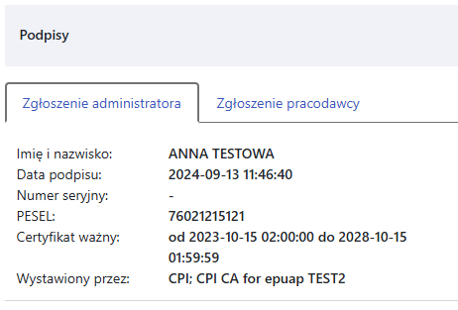  <div _ngcontent-lkf-c201="" ngbnav="" class="nav-tabs nav" role="tablist">  <a _ngcontent-lkf-c201="" href="" ngbnavlink="" id="zap-signatures" role="tab" aria-controls="zap-signatures-panel" aria-selected="true" aria-disabled="false" class="nav-link nav-item active">Zgłoszenie administratora</a>  <a _ngcontent-lkf-c201="" href="" ngbnavlink="" id="company-form-sigantures" role="tab" aria-selected="false" aria-disabled="false" class="nav-link nav-item ng-star-inserted" tabindex="-1" >Zgłoszenie pracodawcy</a>  </div>  Błąd istotny | Zakładki powinny być zaimplementowane jako przyciski. Obecnie są linkami z pustym atrybutem href i dodanym atrybutem tabindex, ale nie jest on przenoszony na nieaktywną zakładkę. Prawidłowa implementacja przedstawiona jest w poniższym przykładzie:  https://www.w3.org/WAI/ARIA/apg/patterns/tabs/examples/tabs-manual/  Błąd powoduje również niespełnienie kryterium 4.1.2 | T | Niespełnione
2.1.2 Brak pułapki na klawiaturę: Jeśli fokus klawiatury można przemieścić do danego komponentu strony za pomocą interfejsu klawiatury, to może on być z niego usunięty również za pomocą interfejsu klawiatury, w przypadku gdy wymagane, a jeśli wówczas jest wymagane użycie czegoś więcej niż samych strzałek, tabulatora lub innych standardowych metod wyjścia, użytkownik musi otrzymać odpowiednią podpowiedź, w jaki sposób usunąć fokus z danego komponentu (Poziom A).
Wynik audytu: Spełnione
2.1.4 Jednoznakowe skróty klawiaturowe: Jeśli skrót klawiaturowy jest zaimplementowany w treści tylko przy użyciu jednego znaku (litery, w tym wielkiej i małej, cyfry lub symbolu), to przynajmniej jedno z poniższych jest prawdziwe (Poziom A):
- Wyłączanie: Istnieje mechanizm wyłączania skrótu;
- Mapowanie: Istnieje mechanizm zmiany mapowania skrótu w celu użycia jednego lub więcej niedrukowalnych znaków klawiatury (np. Ctrl, Alt, itp.);
- Aktywny tylko po otrzymaniu fokusu: Skrót klawiaturowy dla komponentu interfejsu użytkownika jest aktywny tylko wtedy, gdy ten komponent ma fokus.
Wynik audytu: Spełnione

Wytyczna 2.2 Wystarczająca ilość czasu: Zapewnij użytkownikom wystarczająco dużo czasu na przeczytanie i skorzystanie z treści.
2.2.1 Możliwość dostosowania czasu: Dla każdego limitu czasowego, ustawionego na odbiór treści, spełnione jest przynajmniej jedno z poniższych założeń (Poziom A):
- Wyłączenie: Użytkownik może wyłączyć limit czasowy zanim czas upłynie; lub:
- Dostosowanie: Użytkownik może swobodnie dostosować limit czasowy (przynajmniej o wartość 10 razy większą od wartości domyślnej) zanim czas upłynie; lub
- Wydłużenie: Użytkownik jest ostrzegany przed upłynięciem limitu czasowego i ma przynajmniej 20 sekund na wydłużenie limitu za pomocą prostej czynności (np. „wciśnij klawisz spacji”) oraz może wydłużyć limit przynajmniej dziesięciokrotnie, lub:
- Wyjątek dotyczący czasu rzeczywistego: Limit czasowy jest wymaganym komponentem jakiejś czynności w czasie rzeczywistym (np. aukcji) i nie ma możliwości zmiany limitu, lub:
- Wyjątek dotyczący istoty czynności: Limit czasowy jest istotny i wydłużenie go anulowałoby lub zaburzałoby daną czynność, lub:
- Wyjątek 20 godzin: Limit czasowy przekracza 20 godzin.
Wynik audytu: Nie dotyczy

2.2.2: Wstrzymywanie (pauza), zatrzymywanie, ukrywanie: Wszystkie poniższe zasady obowiązują w przypadku informacji, która przesuwa się, porusza, migocze migocze lub automatycznie jest aktualizowana (Poziom A):
- Poruszanie się, przesuwanie, migotanie: Każdą informację, która porusza się, przesuwa lub mruga, a takie działanie (1) włącza się automatycznie, (2) jest widoczne dłużej niż 5 sekund, (3) jest przedstawiane równolegle z inną treścią — użytkownik może wstrzymać, zatrzymać lub ukryć za pomocą dostępnego mechanizmu, chyba, że poruszanie się, przesuwanie lub migotanie jest częścią czynności gdzie takie działanie jest istotne, oraz:
- Automatyczna aktualizacja: Każdą automatycznie aktualizującą się informację, która (1) włącza się automatycznie oraz (2) jest przedstawiana równolegle z inną treścią — użytkownik może wstrzymać, zatrzymać lub kontrolować częstotliwość aktualizacji za pomocą dostępnego mechanizmu, chyba, że automatyczna aktualizacja jest częścią takiej czynności, gdzie takie działanie jest niezbędne
Wynik audytu: Nie dotyczy

Wytyczna 2.3. Ataki padaczki: Nie należy projektować treści w taki sposób, aby prowokować ataki padaczki.
2.3.1. Trzy błyski lub wartości poniżej progu. (Poziom A)
Wynik audytu: Nie dotyczy

Wytyczna 2.4 Możliwość nawigacji: Dostarczenie narzędzi ułatwiających użytkownikowi nawigowanie, znajdowanie treści i ustalanie, gdzie się w danym momencie znajduje.
2.4.1 Możliwość pominięcia bloków: Dostępny jest mechanizm, który umożliwia pominięcie bloków treści powtarzanych na wielu stronach internetowych (Poziom A).
Wynik audytu: Częściowo spełnione
Strona | Opis Problemu | Rozwiązanie | Typ | Samoocena
https://ep3-konsola.pfron.org.pl/uzytkownicy/dodaj | Brak informacji na temat przeskoczenie z „linków” błędów do danego pola.  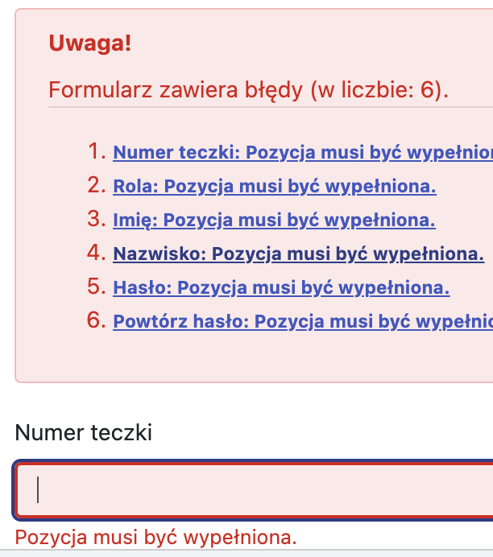 | Rekomendujemy dodanie informacji do każdego linku na temat tego, że przenosi on do konkretnego pola formularza.  Oczywiście części informacji może być ukryta z warstwy UI, na przykład przy pomocy klasy sr-only. | T | Spełnione
2.4.2 Tytuły stron: Strony internetowe posiadają tytuły, które opisują ich cel lub przedstawiają ich temat (Poziom A).
Wynik audytu: Spełnione
2.4.3 Kolejność fokusu: Jeśli strona internetowa może być nawigowana sekwencyjnie, a kolejność nawigacji wpływa na zrozumienie lub funkcjonalność strony, komponenty przyjmujące fokus zachowują kolejność, dzięki której zachowany jest sens i funkcjonalność treści (Poziom A).
Wynik audytu: Częściowo spełnione
Strona | Opis Problemu | Rozwiązanie | Typ | Samoocena
https://ep3-konsola.pfron.org.pl/uzytkownicy/dodaj | Po błędnym wysłaniu formularza, fokus przemieszcza się do pierwszego błędnego pola formularza, zamiast do pierwszego aktywnego elementu, czyli komunikatu błędu, który jest jednocześnie linkiem przekierowującym do błędnego pola.  Błąd istotny | Fokus powinien znaleźć się na pierwszym, nowym aktywnym elemencie na stronie – w tym wypadku na komunikacie błędu, który docelowo kieruje do pola formularza.  Rozważylibyśmy usunięcie linków z błędów. | T | Spełnione
2.4.4 Cel linku (w kontekście): Cel każdego linku może wynikać z samej treści linku, lub też z treści linku powiązanej z programistycznie określonym kontekstem, poza tymi przypadkami, kiedy cel łącza i tak byłby niejasny dla użytkowników (Poziom A).
Wynik audytu: Częściowo spełnione
Strona | Opis Problemu | Rozwiązanie | Typ | Samoocena
https://ep3-konsola.pfron.org.pl/wiadomosci-wyslane/lista  + inne tabele, w których można wykonać dodatkowe akcje | Elementy „czytaj” oraz „przekaż dalej” posiadają atrybuty title, które mogą wywołać tak zwany efekt jąkania.  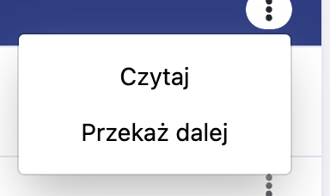  <button  _ngcontent-ehv-c91=""  class="btn btn-sm read ng-star-inserted"  title="Czytaj"  >  <span _ngcontent-ehv-c91="">Czytaj</span>  </button> | Rekomendujemy usunięcie atrytbutu title by uniknąć tak zwanego „efektu jąkania”. | T | Spełnione
2.4.5 Wiele dróg: Istnieje więcej niż jedna droga umożliwiająca zlokalizowanie strony w danym serwisie internetowym, z wyjątkiem sytuacji, kiedy dana strona jest wynikiem jakiejś procedury lub jednym z jej etapów (Poziom AA).
Wynik audytu: Nie dotyczy
2.4.6 Nagłówki i etykiety: Nagłówki i etykiety opisują temat lub cel treści (Poziom AA).
Wynik audytu: Niespełnione
Strona | Opis Problemu | Rozwiązanie | Typ | Samoocena
Cały serwis | Żadna z audytowanych podstron nie posiada nagłówków.  Błąd istotny. | Więcej o błędzie w kryterium 1.3.1. | T | Spełnione

2.4.7 Widoczny fokus: Każdy interfejs możliwy do nawigacji za pomocą klawiatury, posiada widoczny wskaźnik fokusu klawiatury (Poziom AA).
Wynik audytu: Spełnione

Wytyczna 2.5. Wprowadzanie danych: Ułatw użytkownikom obsługę funkcji za pomocą różnych danych wejściowych poza klawiaturą.
2.5.1 Gesty wskazujące: Wszystkie funkcjonalności wykorzystujące do obsługi gesty wielopunktowe lub oparte na ścieżkach mogą być obsługiwane za pomocą dotyku jednopunktowego bez gestu opartego na ścieżce, chyba że istotny jest gest wielopunktowy lub oparty na ścieżce (Poziom A).
Wynik audytu: Spełnione
2.5.2 Anulowanie wskazania: W przypadku funkcjonalności, które są wywoływane za pomocą dotyku jednopunktowego, co najmniej jedno z poniższych twierdzeń jest prawdziwe (Poziom A):
- Brak zdarzenia: Naciskanie nie wywołuje jakiejkolwiek części zdarzenia;
- Przerwanie lub cofnięcie: Zdarzenie jest zależne od zwolnienia nacisku i istnieje mechanizm, którym można je przerwać lub cofnąć po zwolnieniu nacisku;
- Odwrócenie zdarzenia: Zwolnienie nacisku cofa wywołane zdarzenie i przywraca stan sprzed zdarzenia;
- Istotne: Wciśnięcie jest niezbędne do wywołania zdarzenia.
Wynik audytu: Spełnione
2.5.3 Etykieta w nazwie: W przypadku komponentów interfejsu użytkownika z etykietami zawierającymi tekst lub obrazy tekstu, nazwa zawiera tekst, który jest prezentowany wizualnie (Poziom A).
Wynik audytu: Spełnione
2.5.4 Aktywowanie ruchem: Funkcjonalność, którą można obsługiwać za pomocą ruchu urządzenia lub ruchu użytkownika, można również obsługiwać za pomocą komponentów interfejsu użytkownika, a reagowanie na ruch można wyłączyć, aby zapobiec przypadkowemu uruchomieniu, z wyjątkiem sytuacji, gdy (Poziom A):
- Obsługiwany interfejs: Ruch służy do obsługi funkcjonalności poprzez interfejs obsługiwany przez dostępność;
- Istotny: Ruch jest niezbędny dla funkcji, a to spowodowałoby unieważnienie działania.
Wynik audytu: Nie dotyczy

Zasada nr 3: Zrozumiałość — informacje oraz obsługa interfejsu użytkownika muszą być zrozumiałe.

Wytyczna 3.1 Możliwość odczytania: Treść powinna być zrozumiała i możliwa do odczytania.
3.1.1 Język strony: Domyślny język naturalny każdej strony internetowej może zostać odczytany przez program komputerowy (Poziom A).
Wynik audytu: Niespełnione
Strona | Opis Problemu | Rozwiązanie | Typ | Samoocena
Cały serwis | Cały serwis jako język strony ma ustawiony angielski, tymczasem wszystkie zamieszczone treści są w języku polskim:  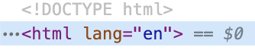  Błąd istotny | Rekomendujemy zmianę języka na język polski.  lang=”PL-pl” | T | Spełnione
3.1.2 Język części strony: Język naturalny każdej części lub frazy zawartej w treści może zostać odczytany przez program komputerowy, z wyjątkiem nazw własnych, wyrażeń technicznych, słów w nieokreślonym języku oraz słów i fraz, które stanowią część żargonu w bezpośrednio otaczającym je tekście (Poziom AA).
Wynik audytu: Niespełnione
Strona | Opis Problemu | Rozwiązanie | Typ | Samoocena
https://ep3-konsola.pfron.org.pl/wiadomosci-przychodzace/lista | Wszystkie linki i inne elementy aktywne muszą posiadać opis w języku macierzystym strony.  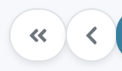  <a aria-label="Previous" href="" class="page-link" tabindex="-1" aria-disabled="true”[…]</app-fa-icon><!----></a>  Błąd marginalny | Rekomendujemy zmianę opisów elementów aktywnych na język polski. | R | Spełnione
https://ep3-konsola.pfron.org.pl/uzytkownicy/lista  + wszystkie formularze wyszukiwania | Elementy kalendarza opisane są w języku angielskim:  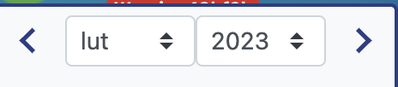  <button type="button" aria-label="Next month" title="Next month" class="btn btn-link ngb-dp-arrow-btn">  <span class="ngb-dp-navigation-chevron"></span>  </button>  Błąd marginalny | Rekomendujemy zmianę opisów elementów na język polski. | R | Spełnione

Wytyczna 3.2 Twórz strony internetowe tak, aby otwierały się, wyglądały i działały w sposób przewidywalny.
3.2.1 Po otrzymaniu fokusu: Przyjęcie fokusu przez dowolny komponent interfejsu użytkownika nie powoduje nieoczekiwanej zmiany kontekstu (Poziom A).
Wynik audytu: Spełnione
3.2.2 Podczas wprowadzania danych: Zmiana ustawień jakiegokolwiek komponentu interfejsu użytkownika nie powoduje automatycznej zmiany kontekstu, chyba, że użytkownik został poinformowany o takim działaniu, zanim zaczął korzystać z komponentu (Poziom A).
Wynik audytu: Spełnione
3.2.3 Spójna nawigacja: Mechanizmy nawigacji, które powtarzają się na wielu stronach internetowych w ramach jednego zestawu stron internetowych, występują w tej samej względnej kolejności za każdym razem, gdy są powtarzane, chyba że zmiana jest inicjowana przez użytkownika. (Poziom AA)
Wynik audytu: Spełnione
3.2.4 Spójna identyfikacja: Komponenty, które mają tę samą funkcjonalność w ramach jednego zestawu stron internetowych, są w taki sam sposób zidentyfikowane (Poziom AA).
Wynik audytu: Spełnione

Wytyczna 3.3 Pomoc przy wprowadzaniu informacji: Istnieje wsparcie dla użytkownika, by mógł uniknąć błędów lub je skorygować.
3.3.1 Identyfikacja błędów: Jeśli automatycznie zostanie wykryty błąd wprowadzania danych, system wskazuje błędny element, a użytkownik otrzymuje opis błędu w postaci tekstu (Poziom A).
Wynik audytu: Spełnione
3.3.2 Etykiety lub instrukcje: Pojawiają się etykiety lub instrukcje, kiedy w treści wymagane jest wprowadzenie informacji przez użytkownika. (Poziom A)
Wynik audytu: Niespełnione
Strona | Opis Problemu | Rozwiązanie | Typ | Samoocena
https://ep3-konsola.pfron.org.pl/uzytkownicy/dodaj  oraz inne formularze dostępne w serwisie | Brak informacji o tym, czy pole formularza należy wypełnić. Brak informacji o wymagalności pól.  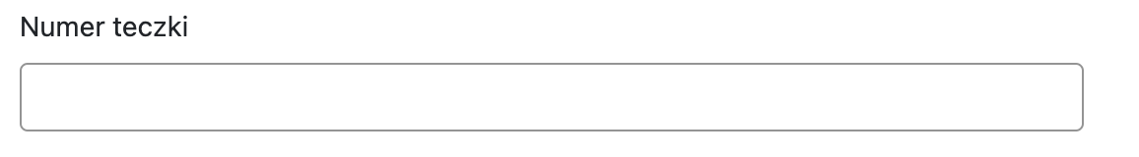  <input _ngcontent-tnw-c178="" type="text" id="add-user-company-code" aria-describedby="add-user-company-code-error" formcontrolname="companyCode" maxlength="9" class="form-control ng-dirty ng-touched ng-invalid form-is-invalid"/> | Do każdego pola formularza należy dodać informacje dla aplikacji asystujących, że pola są wymagane poprzez atrybuty na przykład aria-required lub HTML required.  Co więcej, można dodać również wizualne oznaczenie takie jak „*”. | T | Spełnione
3.3.3 Sugestie korekty błędów: Jeśli automatycznie zostanie wykryty błąd wprowadzania danych i znane są sugestie korekty, wtedy użytkownik otrzymuje takie sugestie, chyba, że zagrażałoby to bezpieczeństwu treści lub zmieniło jej cel (Poziom AA).
Wynik audytu: Spełnione
3.3.4. Zapobieganie błędom (kontekst prawny, finansowy, związany z podawaniem danych): W przypadku stron internetowych, które powodują zobowiązania prawne, albo na których użytkownik przeprowadza transakcje finansowe, modyfikuje lub usuwa dane w systemach przechowywania danych, nad którymi ma kontrolę, albo udziela odpowiedzi na testy, co najmniej jedna z poniższych informacji jest prawdziwa (Poziom AA):
- Odwracalność: Wprowadzenie danych jest odwracalne;
- Sprawdzanie: Dane wprowadzone przez użytkownika są sprawdzane pod kątem błędów, a użytkownik ma możliwość wprowadzenia poprawek;
- Potwierdzenie: Istnieje mechanizm sprawdzania, potwierdzania oraz korekty informacji przed jej ostatecznym wysłaniem.
Wynik audytu: Spełnione

Zasada nr 4: Solidność — Treść musi być solidnie opublikowana, tak, by mogła być skutecznie interpretowana przez różnego rodzaju oprogramowania użytkownika, w tym technologie wspomagające.

Wytyczna 4.1 Kompatybilność: Zmaksymalizowanie kompatybilności z obecnymi oraz przyszłymi programami użytkowników, w tym z technologiami wspomagającymi.
4.1.1 Parsowanie: W treści wprowadzonej przy użyciu języka znaczników, elementy posiadają pełne znaczniki początkowe i końcowe, elementy są zagnieżdżane według swoich specyfikacji, elementy nie posiadają zduplikowanych atrybutów oraz wszystkie ID są unikalne, z wyjątkiem przypadków, kiedy specyfikacja zezwala na wyżej wymienione cechy. (Poziom A)
Wynik audytu: Niespełnione
Strona | Opis Problemu | Rozwiązanie | Typ | Samoocena
Cały serwis | W całym serwisie występują błędy podczas walidacji HTML - 190 błędów na stronie głównej:  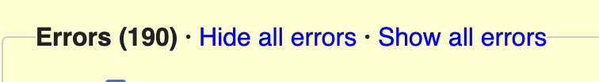  Większość błędów odnosi się do semantyki reacta.  Błąd marginalny. | Powinno unikać się błędów semantycznych HTML/XHTML. Kod może zostać sprawdzony, przeanalizowany i zwalidowany na stronie:  https://validator.w3.org/nu | T | Niespełnione
Kategoria „inne” w nawigacji | Atrybut aria-labelledby musi mieć swoją referencje w kodzie:  <div _ngcontent-dbb-c262="" ngbdropdownmenu="" aria-labelledby="dropdownBasic1" class="dropdown-menu"></div>  Błąd marginalny. | Wartość atrybutu aria-labelledby musi mieć swoje odniesienie w atrybucie id innego elementu. | T | Spełnione
Przycisk „Wróć do początku strony” | Atrybut aria-label użyty na niesemantycznym elemencie <div>:  <div _ngcontent-dbb-c264="" id="scroll-to-top-btn" aria-label="Wróć do początku strony." class="scroll-to-top">  Błąd marginalny. | Atrybut aria-label może być użyty na niesemantycznych elementach ale z przypisaną rolą, na przykład role=”button”. | T | Spełnione
4.1.2 Nazwa rola wartość: Dla wszystkich komponentów interfejsu użytkownika (włączając w to, ale nie ograniczając jedynie do elementów formularzy, linków oraz komponentów wygenerowanych przez skrypty) nazwa oraz rola (przeznaczenie) mogą być odczytane przez program komputerowy, a stan, właściwości oraz wartości, które mogą być ustawione przez użytkownika, mogą również być ustawione przez program komputerowy; zawiadomienie o zmianach w tych elementach dostępne jest dla programów użytkownika, w tym technologii wspomagających (Poziom A).
Wynik audytu: Niespełnione
Strona | Opis Problemu | Rozwiązanie | Typ | Samoocena
https://ep3-konsola.pfron.org.pl/wiadomosci-wyslane/lista | Przycisk nie posiada opisu. Użytkownik możne nie być w stanie się zorientować, do czego służy.    <button _ngcontent-fgb-c92="" id="action-dropdown" ngbdropdowntoggle="" class="dropdown-toggle btn btn-outline-default" aria-expanded="false"> [...]</button> | Rekomendujemy dodanie atrybutu aria-label ze wskazaniem celu przycisku. | T | Spełnione
Cały serwis | Przycisk (strzałka) znajdujący się obok grafiki użytkownika nie posiada opisu:    <button _ngcontent-svx-c262="" ngbdropdowntoggle="" class="dropdown-toggle btn btn-outline-default action-dropdown"  aria-expanded="false"></button> | Rekomendujemy dodanie atrybutu aria-label ze wskazaniem celu przycisku. | T | Spełnione
Cały serwis | Element przenoszący użytkownika na górę strony powinien być linkiem – tak zwaną „kotwicą”. Obecnie jest niesemantycznym elementem <div>:    <div _ngcontent-ehv-c264="" id="scroll-to-top-btn" aria-label="Wróć do początku strony." class="scroll-to-top show-scroll-top" tabindex="0"> [...]</div> | Rekomendujemy zaimplementowanie elementu jako linku <a>.  Drugą opcją jest przypisanie mu atrybutu role=”link”, jednakże pierwsza opcja jest lepsza ze względu na użycie natywnego HTML. | T | Spełnione
Wszystkie tabele w serwisie, które są sortowalne | Użytkownik korzystający z technologii asystującej nie zostaje powiadomiony, że nastąpiło sortowanie danych w tabeli:  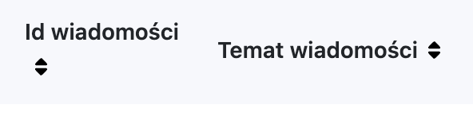 | Rekomendujemy przygotowanie js, do obsługi stanu sortowania:  np.  aria-label={`sort by ${header} in ${this.state.sortDir !== ‘ascending’ ? ‘ascending’ : ‘descending’} order`}  Przykład:  https://jsfiddle.net/yt2mLn4b/ | T | Spełnione częściowo
https://ep3-konsola.pfron.org.pl/wiadomosci-wyslane/lista  + inne tabele, w których można wykonać dodatkowe akcje | Elementy „czytaj” oraz „przekaż dalej” posiadają atrybuty title, które mogą wywołać tak zwany efekt jąkania.  <button _ngcontent-ehv-c91="" class="btn btn-sm read ng-star-inserted" title="Czytaj"><span _ngcontent-ehv-c91="">Czytaj</span></button> | Rekomendujemy usunięcie atrytbutu title by uniknąć tak zwanego „efektu jąkania”. | T | Spełnione
https://ep3-konsola.pfron.org.pl/dokumenty-robocze/276539 oraz inne formularze zawierające podpowiedzi | Element wyświetlający podpowiedź nie został zdefiniowany:  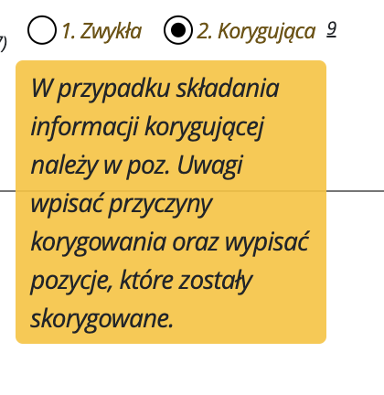 | Rekomendujemy dodanie do niesemantycznego elementu <div> roli role=”tooltip”.  Co więcej, rekomendujemy dodanie atrybutu aria-label lub klasy sr-only, by określić cel elementu, na przykad:  <span aria-label="Podpowiedź:"></span> | T | Spełnione

4.1.3 Komunikaty o stanie: W treści zaimplementowanej przy użyciu języków znaczników komunikaty o stanie można programowo określać na podstawie roli lub właściwości, tak aby mogły być prezentowane użytkownikowi za pomocą technologii pomocniczych bez fokusu (Poziom AA).
Wynik audytu: Niespełnione
Strona | Opis Problemu | Rozwiązanie | Typ | Samoocena
https://ep3-konsola.pfron.org.pl/wiadomosci-przychodzace/lista | Po wybraniu filtrów wyszukiwarce, Użytkownik nie jest informowany o liczbie znalezionych wyników:  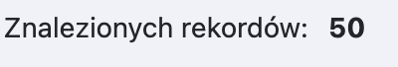 | Należy poinformować Użytkownika o zmianie znalezionych wyników używając atrybutu aria-live.  https://developer.mozilla.org/en-US/docs/Web/Accessibility/ARIA/ARIA_Live_Regions | T | Spełnione
https://ep3-konsola.pfron.org.pl/uzytkownicy/dodaj | Rola „alert” jest zbędna dla przycisku „pokaż hasło”. Po niepoprawnym wysłaniu formularza, pierwsze co zostanie przekazane użytkownikowi to „Pokaż hasło”, zamiast komunikatów błędów.  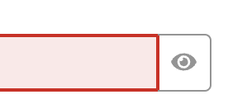  <div _ngcontent-bqn-c172="" role="alert" class="input-group-append"> <button _ngcontent-bqn-c172="" type="button" class="btn btn-outline-secondary">[...] </button></div> | Rekomendujemy usunięcie atrybutu role=”alert” z elementu podglądu hasła oraz dodać aria-live. | T | Spełnione
https://ep3-konsola.pfron.org.pl/uzytkownicy/dodaj | Brak przypisanego atrybutu role=”alert” do głównego komunikatu informującego o błędnie wypełnionym formularzu.  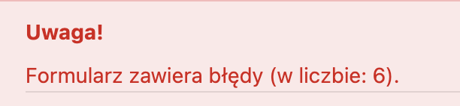  <div _ngcontent-boo-c145="" aria-live="polite" aria-atomic="false" class="errors-container-alert errors-container-alert-danger ng-star-inserted">  <h3 _ngcontent-boo-c145="" class="errors-container-alert-heading">Uwaga!</h3>  <p _ngcontent-boo-c145="" class="errors-container-length">Formularz zawiera błędy (w liczbie: 6).</p>  [...]</div>  Dobrze zaimplementowany komunikat:  https://ep3-konsola.pfron.org.pl/dokumenty-robocze/276539 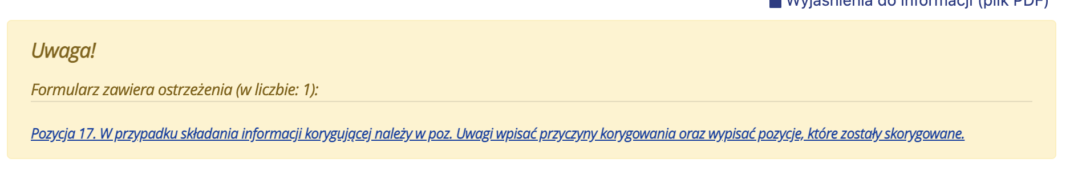  <div _ngcontent-koa-c122="" role="alert" class="iq-alert iq-alert-warning ng-star-inserted">  <h2 _ngcontent-koa-c122="" class="iq-alert-heading">Uwaga!</h2>  [...]  <!----><!----><!----></div> | Aby od razu poinformować użytkownika korzystającego z czytnika ekranu o tym, że popełnił błędy należy wykorzystać atrybut role=”alert”. Można dodać poniższy kod.  <p role=”alert”>Formularz zawiera błędy </p>  Uwaga: element z atrybutem role=”alert” powinien być tylko jeden, w przeciwnym razie aplikacje asystujące nie będą wiedziały który komunikat odczytać.  https://www.w3.org/WAI/WCAG21/Understanding/status-messages.html#status-examples  Przykłady:  https://www.w3.org/TR/wai-aria-practices-1.1/examples/alert/index.html | T | Spełnione

Raport dostępności dokumentu PDF nr 1:
Nazwa pliku:
ePFRON2-instrukcja_obslugi_operatora.pdf
Podsumowanie
Sprawdzanie napotkało na problemy, które mogą uniemożliwić pełne wyświetlanie dokumentu.
- Wymaga sprawdzenia ręcznego: 2
- Zatwierdzono ręcznie: 0
- Odrzucono ręcznie: 0
- Pominięto: 0
- Zatwierdzono: 25
- Niepowodzenie: 5
Raport szczegółowy
Dokument
Nazwa reguły | Status | Opis
Flaga przyzwolenia dostępności | Zatwierdzono | Należy ustawić flagę przyzwolenia dostępności
PDF zawierający wyłącznie obrazy | Zatwierdzono | Dokument nie jest plikiem PDF zawierającym wyłącznie obrazy
Oznakowany PDF | Zatwierdzono | Dokument jest oznakowanym plikiem PDF
Logiczna kolejność odczytu | Wymaga sprawdzenia ręcznego | Struktura dokumentu zapewnia logiczną kolejność odczytu
Język główny | Zatwierdzono | Język tekstu jest określony
Tytuł | Niepowodzenie | Tytuł dokumentu jest wyświetlany na pasku tytułowym
Zakładki | Niepowodzenie | W dużych dokumentach znajdują się zakładki
Kontrast kolorów | Wymaga sprawdzenia ręcznego | Dokument ma odpowiedni kontrast kolorów
Zawartość strony
Nazwa reguły | Status | Opis
Oznakowana zawartość | Zatwierdzono | Cała zawartość stron jest oznakowana
Oznakowane adnotacje | Zatwierdzono | Wszystkie adnotacje są oznakowane
Kolejność tabulatorów | Zatwierdzono | Kolejność tabulatorów jest zgodna z kolejnością struktury
Kodowanie znaków | Zatwierdzono | Dostarczone jest niezawodne kodowanie znaku
Oznakowane multimedia | Zatwierdzono | Wszystkie obiekty multimedialne są oznakowane
Miganie ekranu | Zatwierdzono | Strona nie spowoduje migania ekranu
Skrypty | Zatwierdzono | Brak niedostępnych skryptów
Odpowiedzi czasowe | Zatwierdzono | Strona nie wymaga odpowiedzi czasowych
Łącza nawigacyjne | Zatwierdzono | Łącza nawigacji nie powtarzają się
Formularze
Nazwa reguły | Status | Opis
Oznakowane pola formularza | Zatwierdzono | Wszystkie pola formularza są oznakowane
Opisy pól | Zatwierdzono | Wszystkie pola formularza mają opis
Tekst zastępczy
Nazwa reguły | Status | Opis
Tekst zastępczy ilustracji | Zatwierdzono | Ilustracje wymagają tekstu zastępczego
Zagnieżdżony tekst zastępczy | Zatwierdzono | Tekst zastępczy, który nigdy nie będzie odczytany
Powiązane z zawartością | Zatwierdzono | Tekst zastępczy musi być powiązany z zawartością
Ukrywa adnotacje | Zatwierdzono | Tekst zastępczy nie powinien ukrywać adnotacji
Tekst zastępczy pozostałych elementów | Niepowodzenie | Pozostałe elementy, dla których wymagany jest tekst zastępczy

Tabele
Nazwa reguły | Status | Opis
Wiersze | Zatwierdzono | TR musi być elementem potomnym Table, THead, TBody lub TFoot
TH i TD | Zatwierdzono | TH i TD muszą być elementami potomnymi TR
Nagłówki | Niepowodzenie | Tabele powinny mieć nagłówki
Regularność | Zatwierdzono | Tabele muszą zawierać taką samą liczbę kolumn w każdym wierszu oraz wierszy w każdej kolumnie
Podsumowanie | Niepowodzenie | Tabele muszą mieć podsumowanie
Listy
Nazwa reguły | Status | Opis
Elementy listy | Zatwierdzono | LI musi być elementem potomnym L
Lbl i LBody | Zatwierdzono | Lbl i LBody muszą być elementami potomnymi LI
Nagłówki
Nazwa reguły | Status | Opis
Właściwe zagnieżdżenie | Zatwierdzono | Właściwe zagnieżdżenie

Raport dostępności dokumentu PDF nr 2:
Nazwa pliku:
wiadomosc_nr_272643.pdf
Organizacja:
[Informacje osobiste oraz dotyczące organizacji dostępne w oknie dialogowym Preferencje > Tożsamość.]

Podsumowanie
Sprawdzanie napotkało na problemy, które mogą uniemożliwić pełne wyświetlanie dokumentu.
- Wymaga sprawdzenia ręcznego: 2
- Zatwierdzono ręcznie: 0
- Odrzucono ręcznie: 0
- Pominięto: 0
- Zatwierdzono: 12
- Niepowodzenie: 18

Raport szczegółowy

Dokument
Nazwa reguły | Status | Opis
Flaga przyzwolenia dostępności | Zatwierdzono | Należy ustawić flagę przyzwolenia dostępności
PDF zawierający wyłącznie obrazy | Zatwierdzono | Dokument nie jest plikiem PDF zawierającym wyłącznie obrazy
Oznakowany PDF | Niepowodzenie | Dokument jest oznakowanym plikiem PDF
Logiczna kolejność odczytu | Wymaga sprawdzenia ręcznego | Struktura dokumentu zapewnia logiczną kolejność odczytu
Język główny | Niepowodzenie | Język tekstu jest określony
Tytuł | Niepowodzenie | Tytuł dokumentu jest wyświetlany na pasku tytułowym
Zakładki | Zatwierdzono | W dużych dokumentach znajdują się zakładki
Kontrast kolorów | Wymaga sprawdzenia ręcznego | Dokument ma odpowiedni kontrast kolorów
Zawartość strony
Nazwa reguły | Status | Opis
Oznakowana zawartość | Niepowodzenie | Cała zawartość stron jest oznakowana
Oznakowane adnotacje | Zatwierdzono | Wszystkie adnotacje są oznakowane
Kolejność tabulatorów | Niepowodzenie | Kolejność tabulatorów jest zgodna z kolejnością struktury
Kodowanie znaków | Zatwierdzono | Dostarczone jest niezawodne kodowanie znaku
Oznakowane multimedia | Zatwierdzono | Wszystkie obiekty multimedialne są oznakowane
Miganie ekranu | Zatwierdzono | Strona nie spowoduje migania ekranu
Skrypty | Zatwierdzono | Brak niedostępnych skryptów
Odpowiedzi czasowe | Zatwierdzono | Strona nie wymaga odpowiedzi czasowych
Łącza nawigacyjne | Zatwierdzono | Łącza nawigacji nie powtarzają się
Formularze
Nazwa reguły | Status | Opis
Oznakowane pola formularza | Zatwierdzono | Wszystkie pola formularza są oznakowane
Opisy pól | Zatwierdzono | Wszystkie pola formularza mają opis
Tekst zastępczy
Nazwa reguły | Status | Opis
Tekst zastępczy ilustracji | Niepowodzenie | Ilustracje wymagają tekstu zastępczego
Zagnieżdżony tekst zastępczy | Niepowodzenie | Tekst zastępczy, który nigdy nie będzie odczytany
Powiązane z zawartością | Niepowodzenie | Tekst zastępczy musi być powiązany z zawartością
Ukrywa adnotacje | Niepowodzenie | Tekst zastępczy nie powinien ukrywać adnotacji
Tekst zastępczy pozostałych elementów | Niepowodzenie | Pozostałe elementy, dla których wymagany jest tekst zastępczy
Tabele
Nazwa reguły | Status | Opis
Wiersze | Niepowodzenie | TR musi być elementem potomnym Table, THead, TBody lub TFoot
TH i TD | Niepowodzenie | TH i TD muszą być elementami potomnymi TR
Nagłówki | Niepowodzenie | Tabele powinny mieć nagłówki
Regularność | Niepowodzenie | Tabele muszą zawierać taką samą liczbę kolumn w każdym wierszu oraz wierszy w każdej kolumnie
Podsumowanie | Niepowodzenie | Tabele muszą mieć podsumowanie
Listy
Nazwa reguły | Status | Opis
Elementy listy | Niepowodzenie | LI musi być elementem potomnym L
Lbl i LBody | Niepowodzenie | Lbl i LBody muszą być elementami potomnymi LI
Nagłówki
Nazwa reguły | Status | Opis
Właściwe zagnieżdżenie | Niepowodzenie | Właściwe zagnieżdżenie

